庆安县十六道岗水库建设中心（部门）
2021年度部门决算
公开说明

目 录
第一部分 部门概况 1
一、部门（单位）职责 1
二、机构设置 1
三、人员构成 2
第二部分 2021年度部门决算公开报表 2
一、收入支出决算总表 2
二、收入决算表 3
三、支出决算表 3
四、财政拨款收入支出决算总表 4
五、一般公共预算财政拨款支出决算表 4
六、一般公共预算财政拨款基本支出决算表 5
七、一般公共预算财政拨款“三公”经费支出决算表 5
八、政府性基金预算财政拨款收入支出决算表 6
九、国有资本经营预算财政拨款支出决算表 6
第三部分 2021年度部门决算收支增减变化情况说明 7
一、收入支出总体增减变化情况说明 7
二、收入决算增减变化情况说明 7
三、支出决算增减变化情况说明 8
四、财政拨款收入支出增减变化情况说明 8
五、一般公共预算财政拨款收入支出增减变化情况说明 9
六、一般公共预算财政拨款基本支出增减变化情况说明 10
七、一般公共预算“三公”经费支出增减变化情况说明 10
八、政府性基金预算财政拨款收入支出增减变化情况说明 12
九、国有资本经营预算财政拨款收入支出增减变化情况说明 14
十、机关运行经费执行情况说明 14
十一、政府采购支出情况说明 15
十二、国有资产占有使用情况说明 16
十三、预算绩效情况说明 16
第四部分 名词解释 19
第五部分 附录 19

第一部分 部门概况

一、部门（单位）职责
庆安县十六道岗水库建设中心隶属于庆安县政府，主要职责是负责十六道岗水库库区总体规划、详细规划的编制和管理；贯彻执行征地相关法律、法规，负责制订与实施征地补偿方案，做好库区土地征收的政策处理、农转用等工作；按照基本建设程序和批准的建设规模、内容、标准、，组织工程建设；负责检查、监督参建各方的现场建设管理情况；负责水库建成厚度运行管理、资产管理、综合经营等工作；承办县委县政府交办的其它事项。

二、机构设置
庆安县十六道岗水库建设中心部门无附属单位，部门决算中仅包含部门本级决算。部门本级内设机构（处室）共3个，包括：综合股、技术管理股、项目管理股。

三、人员构成
2021年末实有人数8人，其中：行政人员0人、参公人员0人、事业人员8人、离休人员0人、退休人员0人。与2020年度决算相比，年末实有人数没有变动。

第二部分 2021年度部门决算公开报表

一、收入支出决算总表

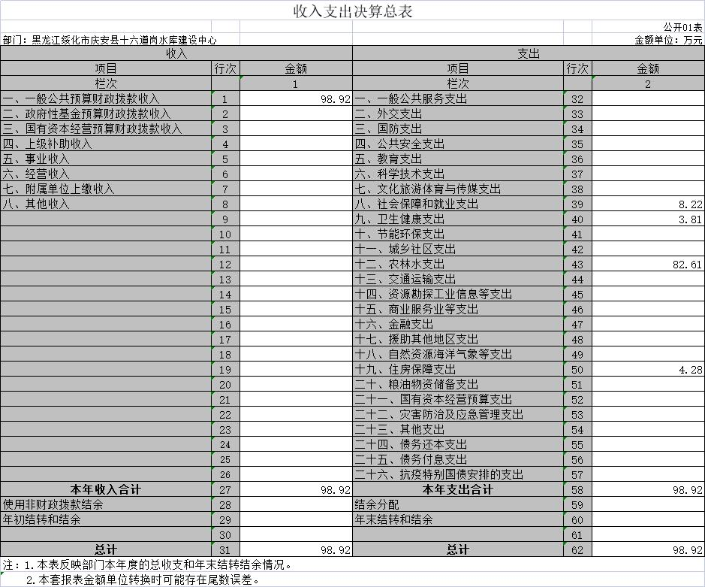

二、收入决算表
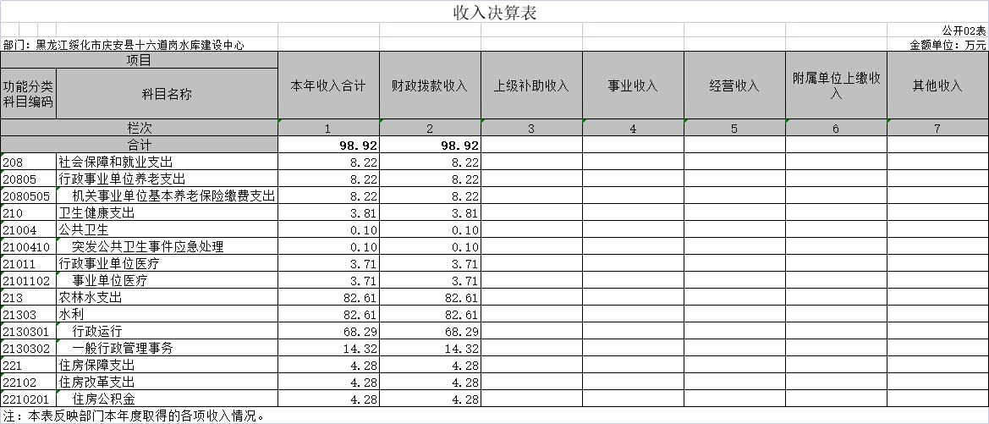

三、支出决算表
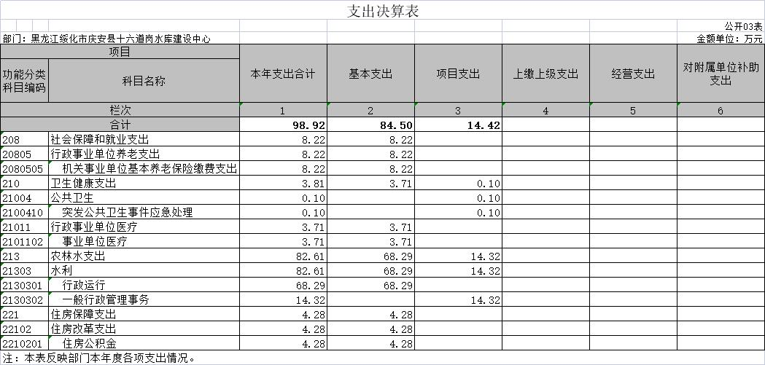

四、财政拨款收入支出决算总表
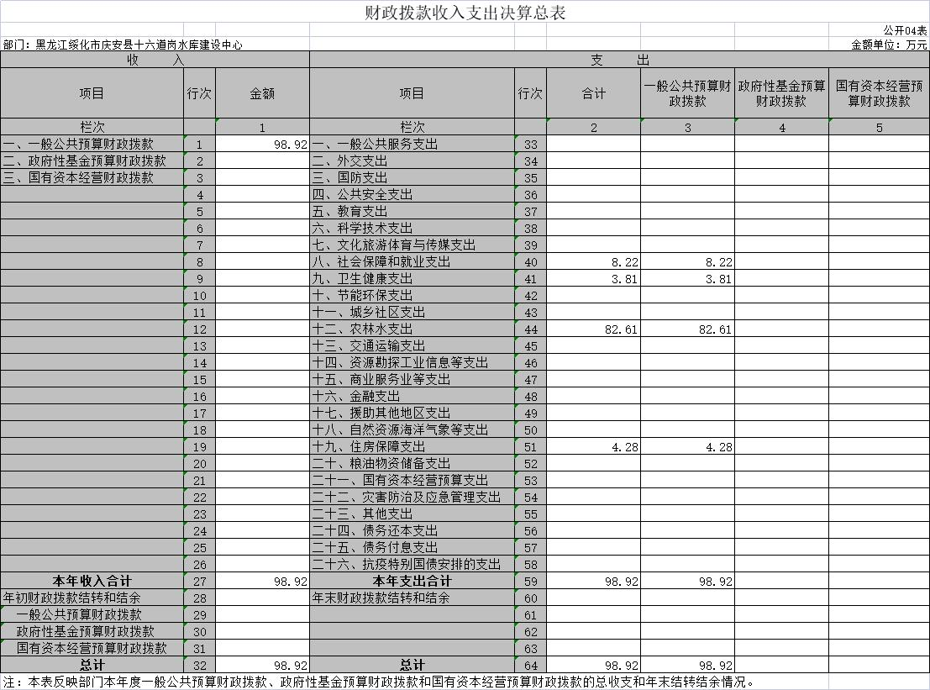

五、一般公共预算财政拨款支出决算表

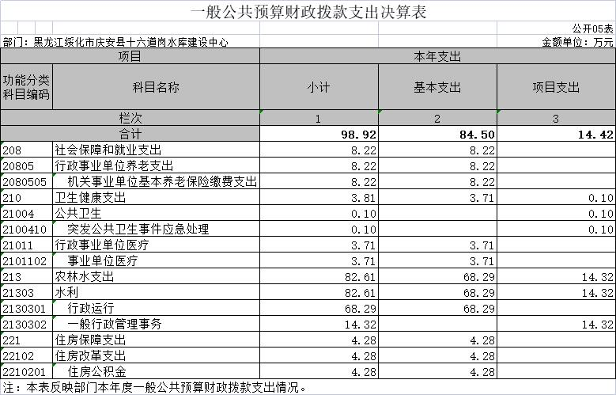

六、一般公共预算财政拨款基本支出决算表
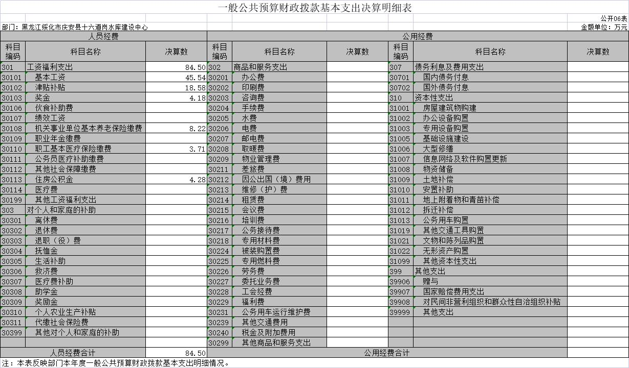

七、一般公共预算财政拨款“三公”经费支出决算表
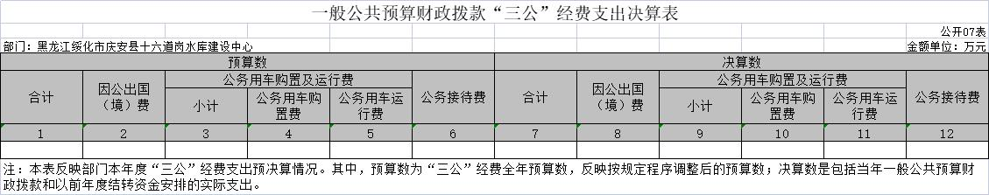
本部门（单位）没有一般公共预算财政拨款“三公”经费支出，故本表为空表”。

八、政府性基金预算财政拨款收入支出决算表
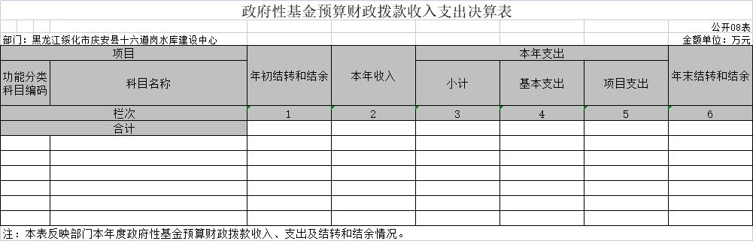
本部门（单位）没有政府性基金预算财政拨款收支，故本表为空表”。

九、国有资本经营预算财政拨款支出决算表

本部门（单位）没有国有资本经营预算财政拨款收支，故本表为空表”。

第三部分 2021年度部门决算收支增减变化情况说明

一、收入支出总体增减变化情况说明
（一）总体情况。庆安县十六道岗水库建设中心部门（单位）2021年度部门决算收支总额98.92万元，其中：本年收入98.92万元，年初结转和结余0万元；本年支出98.92万元，年末结转和结余2.1万元。
（二）与2020年度决算相比。2021年度部门决算收入总额（减少）159.07万元，（下降）61.66%，主要原因是2021年项目收入减少；支出总额（减少）159.07万元，（下降）**%，主要原因是项目支出减少；年末结转和结余增加（减少）2.1万元，增长100%，主要原因是有些费没有支出。

二、收入决算增减变化情况说明
庆安县十六道给你个水库建设中心部门（单位）2021年度收入合计98.92万元，其中：财政拨款收入98.92万元，占100%；上级补助收入0万元，占0%；事业收入0万元，占0%；经营收入0万元，占0%；附属单位上缴收入0万元，占0%；其他收入0万元，占0%。各项收入增减变化情况及原因详见下表：
 |  |  |  | 金额单位：万元
项目 | 2021年度决算 | 同比增减额 | 同比+、-% | 增减变化原因
本年收入合计
1.财政拨款收入 | 98.92 | 159.07 | -66.67% | 项目减少
2.上级补助收入 | 0 | 0 | 0
3.事业收入 | 0 | 0 | 0
4.经营收入 | 0 | 0 | 0
5.附属单位上缴收入 | 0 | 0 | 0
6.其他收入 | 0 | 0 | 0

三、支出决算增减变化情况说明
庆安县十六道岗水库建设中心部门（单位）2021年度支出合计98.92万元，其中：基本支出84.5万元，占85.42%；项目支出14.42万元，占14.58%；上缴上级支出0万元，占0%；经营支出0万元，占0%；对附属单位补助支出0万元，占0%。各项支出增减变化情况及原因详见下表：
 |  |  |  | 金额单位：万元
项目 | 2021年度决算 | 同比增减额 | 同比+、-% | 增减变化原因
本年支出合计
1.基本支出 | 84.5 | 12.31 | 17.05 | 工资调资
2.项目支出 | 14.42 | -171.39 | -92.24% | 项目减少
3.上缴上级支出 | 0 | 0 | 0
4.经营支出 | 0 | 0 | 0
5.对附属单位补助支出 | 0 | 0 | 0

四、财政拨款收入支出增减变化情况说明
（一）总体情况。庆安县十六道岗水库建设中心部门（单位）2021年度财政拨款收入98.92万元，年初财政拨款结转和结余0万元；本年支出98.92万元，年末财政拨款结转和结余2.1万元。
（二）与2020年度决算相比。财政拨款收入（减少）159.07万元，（下降）61.66%；财政拨款支出（减少）159.07万元，（下降）61.66%；年末财政拨款结转和结余与2020年度相比，增加2.1万元，增长（下降）100%。
（三）与2021年初预算相比。财政拨款收入（减少）21.85万元，（下降）18.09%；财政拨款支出（减少）21.85万元，（下降）18.09%。
财政拨款收支变化情况详见第五、六、八部分。

五、一般公共预算财政拨款收入支出增减变化情况说明
（一）总体情况。庆安县十六道岗水库建设中心2021年度一般公共预算财政拨款收入98.92万元，年初一般公共预算财政拨款结转和结余0万元；本年支出98.92万元，其中，基本支出84.5万元，项目支出14.42万元，年末一般公共预算财政拨款结转和结余2.1万元。
（二）与2020年度决算相比。一般公共预算财政拨款收入增加（减少）159.07万元，（下降）61.66%，主要原因是项目减少；一般公共预算财政拨款支出（减少）159.07万元，（下降）61.66%，主要原因是项目减少。
（三）与2021年初预算相比。一般公共预算财政拨款收入（减少）21.85万元，（下降）18.09%，变化的主要原因是有的预算项目年内没完成；一般公共预算财政拨款支出（减少）21.85万元，（下降）18.09%，变化的主要原因是预算项目没在年内完成。
（四）按功能分类支出决算情况说明
2021年度一般公共预算财政拨款支出年初预算为120.77万元，支出决算为98.92万元，完成年初预算的81.91%。其中：
1.208社会保障和就业支出（类）20805行政事业单位养老支出（类）2080505机关事业单位基本养老保险缴费（项）年初预算为7.73万元，支出决算为8.22万元，完成年初预算的106.34%。决算数大于预算数的主要原因工资调资。
2.210卫生健康支出（类）21011行政事业单位医疗（款）2101102事业单位医疗（项）年初预算数是3.66万元，支出决算数是3.71万元，完成年初预算的101.37%，决算数大于预算数的主要原因工资调资；210卫生健康支出（类）21004公共卫生（款）2100410突发公共卫生应急处理（项）决算支出0.1万元，疫情突发不在年初预算之内。
3.213农林水支出（类）21303（款）水利2130301行政运行（项）。年初预算为69.54万元，支出决算为68,29万元，完成年初预算的98.2%。决算数（小于）预算数的主要原因：一是工资调整；213农林水支出（类）21303（款）水利2130302一般行政事务管理（项）年初预算数36.99万元，支出决算数14.32万元，完成年初预算的38.71%。决算数（小于）预算数的主要原因：因为疫情等原因项目没有进展完。
4.211住房保障支出（类）21102住房改革支出（款）2210201住房公积金（项）年初预算数2.86万元，决算支出数4.28万元，主要原因是公积金比例上调。

六、一般公共预算财政拨款基本支出增减变化情况说明
庆安县十六道岗水库2021年度一般公共预算财政拨款基本支出98.92万元，其中：
人员经费84.5万元，主要包括：基本工资45.54万元、津贴补贴18.58万元、奖金4.18万元；养老保险8.22万元、医疗保险3.71万元、住房公积金4.28万元
公用支出14.32万元，主要包括：办公费5.0万元、 差旅费7.05万元、印刷费0.04万元。其他交通费1.83万元、青苗补偿0.4万元。年初预算数120.77万元，完成预算数的81.9%，主要因疫情导致项目无法进行，没有按进度完成。

七、一般公共预算“三公”经费支出增减变化情况说明
按照下面两种情况据实公开：
庆安县十六道岗水库2021年度一般公共预算财政拨款“三公”经费支出总额为0，2020年度决算为0，2021年度预算为0。”
说明情况。）
（二）公务用车购置及运行费0万元。
1.公务用车购置费0万元，与2020年度决算相比增加（减少）0万元，增长（下降）0%，变化的主要原因是无；与2021全年预算相比增加（减少）0万元，增长（下降）0%，变化的主要原因是无。

八、政府性基金预算财政拨款收入支出增减变化情况说明
庆安县十六道岗水库建设中心政府性基金预算财政拨款收支为0。

九、国有资本经营预算财政拨款收入支出增减变化情况说明
庆安县十六道岗水库建设中心国有资本经营预算财政拨款支出为0。

十、机关运行经费执行情况说明
庆安县十六道岗水库建设中心是事业单位，没有机关运行经费。

十一、政府采购支出情况说明
（一）政府采购支出情况。十六道岗水库2021年度政府采购支出总额0万元，项目没有进行

十二、国有资产占有使用情况说明
截至2021年度12月31日，十六道岗水库建设中心没有公用车辆。

十三、预算绩效情况说明
（一）预算绩效管理工作开展情况
根据预算绩效管理工作要求，庆安县十六道岗水库建设中心对2021年度一般公共预算项目支出全面开展绩效自评，2021年财政拨款收入98.92万元，基本支出84.51万元，项目支14.41万元，项目支出年初预算数36.89万元，实际支出14.41万元，完成预算39.06%，部门整体绩效自评92分，2021年我单位不涉及省级或者专项支出，下面按预算绩效管理做出评价，包括产出指标、效益指标、和服务对象满意度指标，是绩效执行监控、绩效自评和再评家等预算绩效管理工作的前提基础

上述各项绩效评价表详见附录。

第四部分 名词解释
主要对收入项目、支出项目、支出科目和绩效目标进行解释说明，收入和支出项目按公开当年部门预算编制手册中定义进行解释，科目名称按公开当年政府收支分类科目中定义进行解释。有“三公”经费、机关运行经费支出的部门（单位），应在专业名词解释中予以说明。各部门（单位）要根据实际情况对专有名词作出解释。
例如：1.绩效目标：是预算绩效管理对象计划在一定期限内达到的产出和效果，包括产出指标、效益指标和服务对象满意度指标，是绩效执行监控、绩效自评价和再评价等预算绩效管理工作的前提和基础。
2.机关运行经费：是指行政和参公单位的公用经费，包括办公及印刷费、邮电费、差旅费、会议费、福利费、日常维修费、专用材料及一般设备购置费、办公用房水电费、办公用房取暖费、办公用房物业管理费、公务用车运行维护费以及其他费用。

第五部分 附录
1.量化评价表
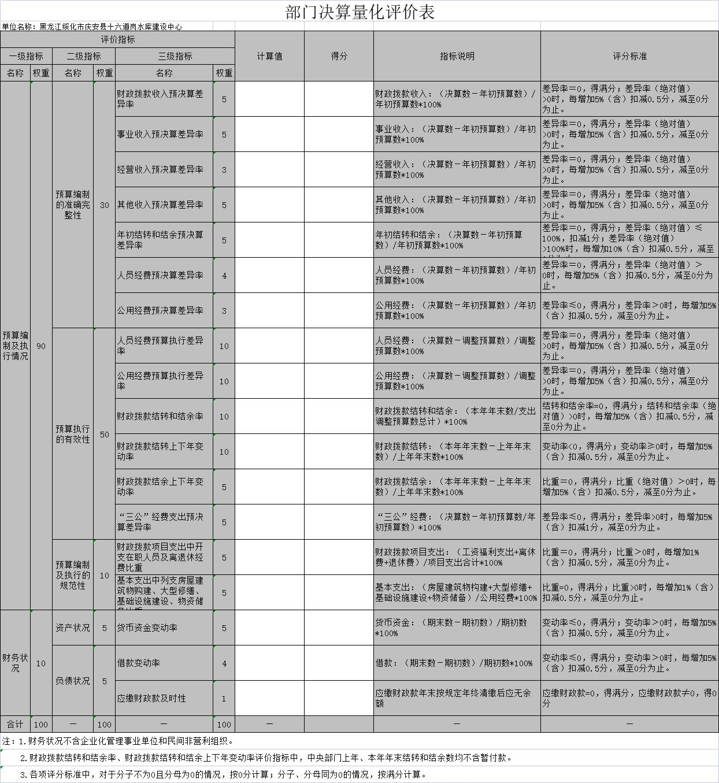
2.部门预算整体支出绩效自评表
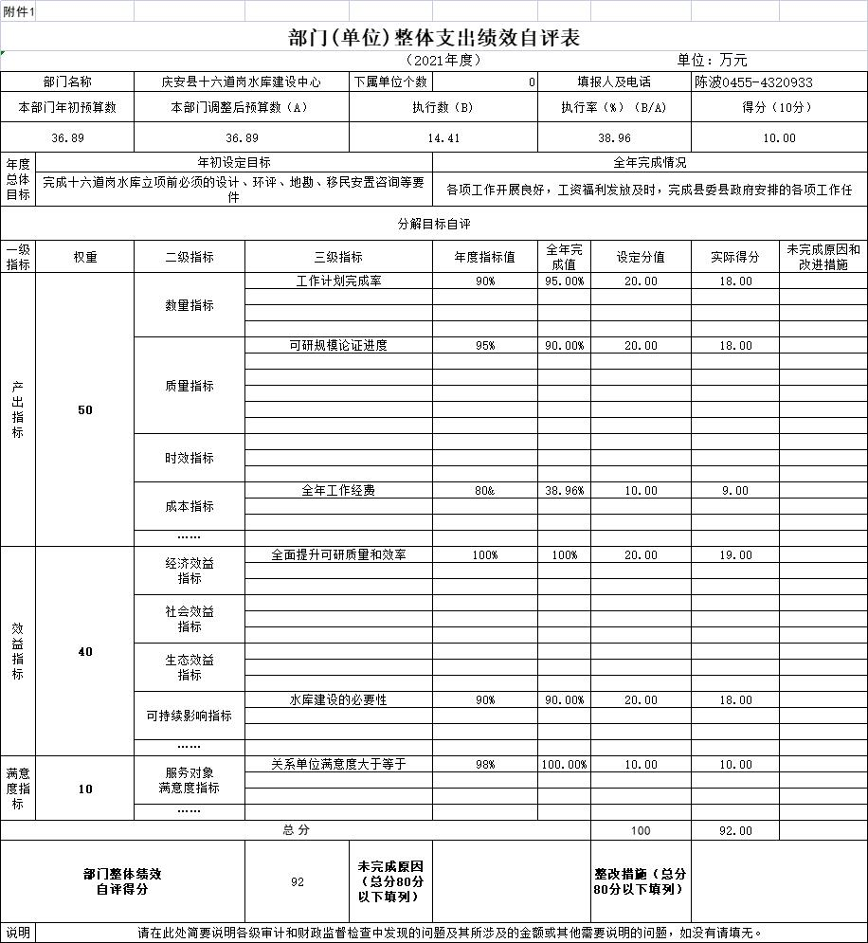
3.项目（专项）支出绩效自评表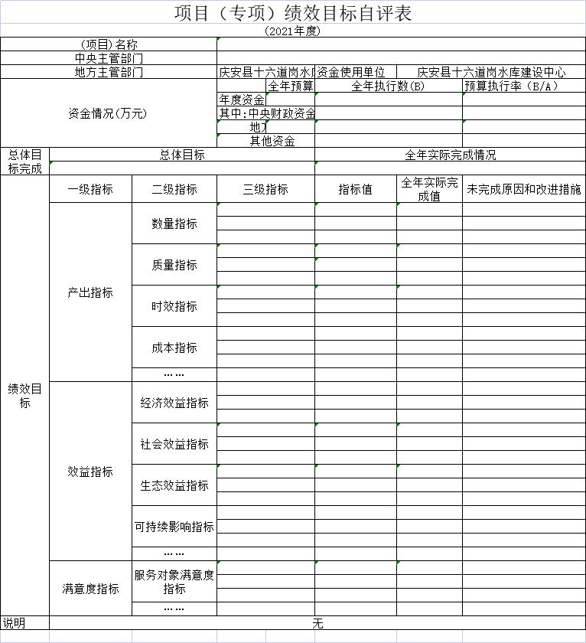
4.省级项目（专项）支出部门评价得分表
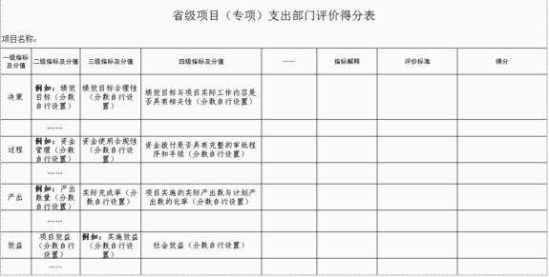
******公开模板的内容和格式依据《中共中央办公厅国务院办公厅印发〈关于进一步推进预算公开工作的意见〉的通知》（中办发〔2016〕13号）、《财政部关于印发<地方预决算公开操作规程>的通知》（财预〔2016〕143号）、《关于推进部门所属单位预算公开工作的指导意见》（财预〔2021〕29号）等文件制定，仅供参考。各部门（单位）务必根据实际情况进行调整******

